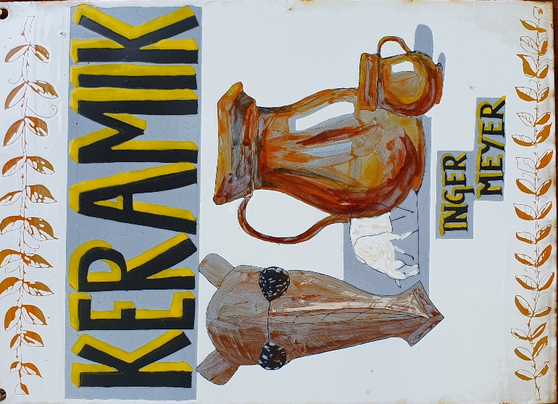
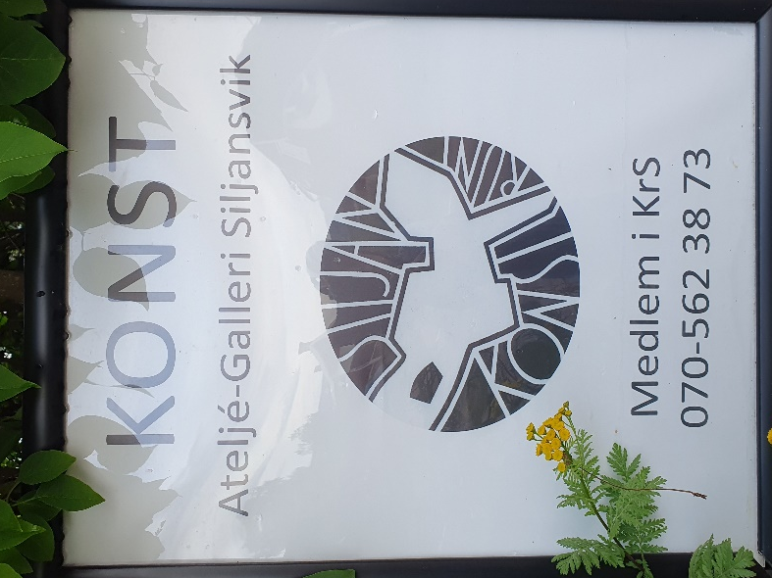

GUIDAD Konst &Vandring

Följ med på en unik konstvandring där vi besöker utvalda konstnärsateljéer. Vi hälsar på hemma hos konstnärerna, hör dem berätta om skapandet och får samtidigt ta del av deras verk. Mellan ateljéerna gör vi några sköna stopp och zoomar in på historien om Vikarbyn.

Vandring ca 2 timmar

1-8 deltagare. Alternativ på förfrågan.

160 SEK/person. Enskild grupp fr. 3 deltagare 140 sek/person. Barn under 13 år fritt. Betalas till Swish 0767768494 innan vandringen.

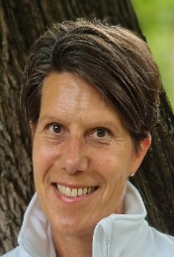
Ingen förberedelse men gärna bekväma skor.
Guide: Pia Hedberg, auktoriserad Dalaguide
Kontakt: rattvik.guide@gmail.com
Tel: 076 7768494
Språk: svenska, engelska, franska

